湛江市卫生统计信息中心 2021年5月
2020年湛江市医疗卫生资源和医疗服务情况简报
- 卫生资源
（一）医疗卫生机构数。2020年全市医疗卫生机构3535个，其中：医院121个（公立53个，民营68个）、基层医疗卫生机构3353个、专业公共卫生机构43个，其他机构18个。与上年相比，医疗卫生机构总量增加64个（主要为诊所、村卫生室及民营医疗机构类），增长1.8%。全市三级医疗机构8个，其中：三甲机构6个，机构数总体保持稳定。
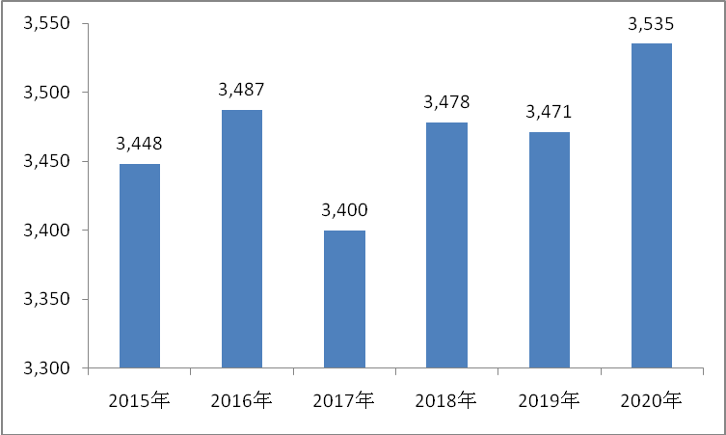

图1 2015-2020年全市医疗卫生机构数

（二）医疗机构床位数。2020年，全市医疗机构床位数为41765张，其中：医院31205张（内：民营医院8802张），卫生院7809张，妇幼保健机构1513张，专科疾病防治机构273张，社区卫生服务机构785张。与上年相比，医疗机构床位总量增加3269张，增长8.5%。每千常住人口床位达到 5.98张，较2019年增加0.75张。（注：根据《国家卫生计生统计调查制度》，“医院”不含妇幼保健院和专科疾病防治院。）
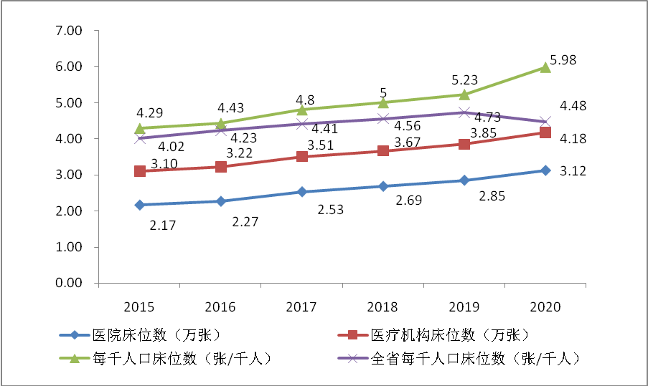
图2 2015-2020年全市医疗机构床位数
（三）在岗职工数。2020年，全市医疗卫生机构在岗职达52956人，其中：卫生技术人员 42353人、管理人员2482人、工勤技能人员 4027人。卫生技术人员中，执业 (助理 )医师14204人，注册护士19310人，医护比 1:1.36。与上年相比，在岗职工总量增加1941人，增长3.8%。卫生技术人员中，高级职称者达3456人。

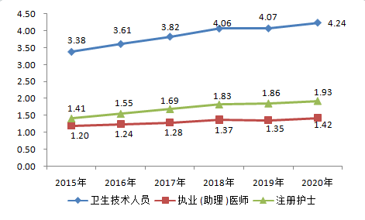

图 4 2015-2020年全市医疗卫生机构卫生技术人员数（万人）

图3 2015-2020 年全省医疗卫生机构卫生技术人员数（万人）
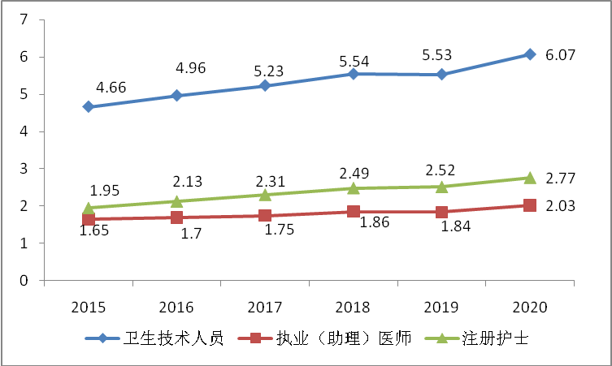2020年，全市每千常住人口执业 (助理 )医师2.03人，注册护士2.77人，分别比上年增加0.19人、0.25人；每万人口全科医师数达到3.65人。

图4 2015-2020年全市每千常住人口卫生技术人员数

（四）设备及房屋建筑面积。 2020年，全市医疗卫生机构拥有万元以上设备台数预计达24119台，医疗卫生机构房屋建筑面积达到326.2万平方米。

- 医疗服务
（一）医疗服务。
2020年，全市医疗机构总诊疗人次约为3336.4万人次，受疫情影响，总诊疗量较上年下降7%。按机构类别分，医院总诊疗1109万人次，卫生院、社区卫生服务机构647.6万人次，村卫生室916.2万人次，门诊部（所）及医务所462万人次。
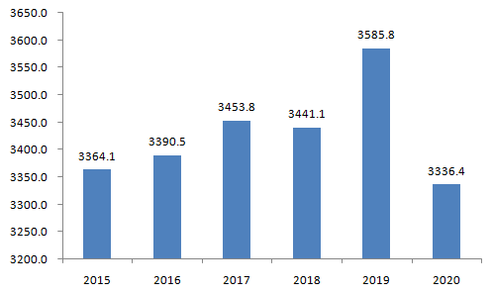

图5 2015-2020年全市医疗机构医总诊疗人次（万人次）
2020年，全市医疗机构出院114.3万人次，较上年下降5.6%。按机构类别分，医院出院83.8万人次，卫生院21.1万人次，社区卫生服务机构 1.1万人次，妇幼保健院 7.99万人次。

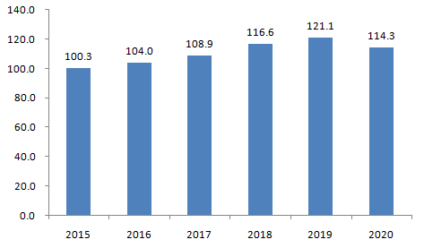
图6 2015-2020年全市医疗机构住院服务量（万人次）
（二）医疗服务效率。
2020年，全市三级医院病床使用率84.04%、二级医院79.47%，乡镇卫生院50.94%，社区卫生服务中心26.87%。与去年相比，医院病床使用率下降8.34个百分点。全市三级医院出院者平均住院日8.45日，二级医院9.04日、乡镇卫生院 6.04日、社区卫生服务中心6.69日。
（三）医师工作负荷。
2020年，全市医院医师日均担负诊疗6.06人次，日均担负住院3.24个床日；乡镇卫生院医师日均担负诊疗8.29人次，担负住院1.56个床日；社区卫生服务中心医师日均担负诊疗14.49人次，担负住院0.59个床日。
三、卫生经费
政府投入。截止 2020年底，全市医疗卫生机构财政拨款收入达41.3亿元，其中医院16.3亿元、基层医疗卫生机构13.7亿元、专业公共卫生机构11.08亿元。与上年相比，全市医疗卫生机构财政拨款收入增加 11.4亿元，增长38.1％。
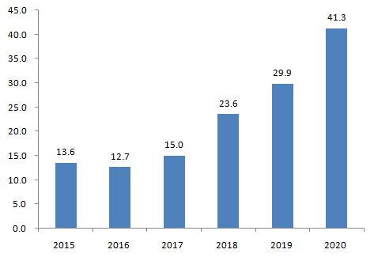

图7 2015-2020年全市医疗卫生机构财政拨款收入（单位：亿元）

四、医疗费用
（一）医疗收入。
2020年，全市公立医院医疗收入预计达到105.73亿元，较去年下降3.3%，其中药品收入占比30%、耗材收入占比10.9%、检查化验收入占比26.3%、技术劳务（护理、手术、治疗等）收入占比32.3%。
（二）次均费用。
2020年，全市公立医院次均门诊、次均住院费用分别为295.45元、11405.27元，较上年分别上涨2.6%、2.9%。社区卫生服务中心次均门诊、住院费用分别为83.32元、2690.86元，较上年分别上涨 24.2%、降低21.6%。乡镇卫生院次均门诊、住院费用分别为69.25元、2448.24元，较去年分别上涨9.5%、下降12.3%。
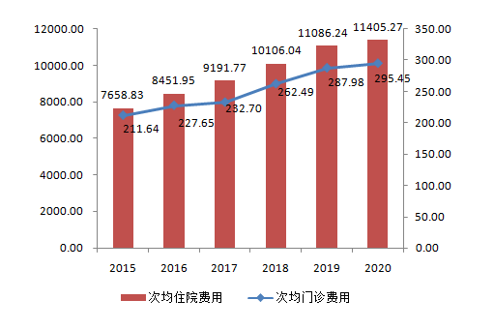
图8 2015-2020年全市公立医院次均门诊和住院费用（元）

五、中医药服务
截止2020年末，全市共有中医类医疗机构464间（不含村卫生室），其中中医医院11家（三甲2家、二甲6家、二级1家、民营2家），中医门诊部4间，中医个体诊所449间（不含村卫生站），127个（98.5%）乡镇卫生院和社区卫生服务中心建有中医综合服务区（中医馆），村卫生站、社区卫生服务站能提供中医药服务。全市医疗卫生机构中，中医类床位4414张，同比2015年（以下均同比2015年）增加39.9%；其中中医医院床位2902张，增长19%；全市医疗机构中医类别执业(助理)医师1864人，增长28.9%；中药师(士)427人，增长14.2%。全市中医类医疗机构卫生技术人员4694人，增长19%；其中执业医师1679人，增长27.9%；中医类别执业（助理）医师885人，增长31.9%；执业护士1800人，增长19.8%。全年中医类门诊服务总量达1294.12万人次，中医出院人次10.57万人次，同比增长46%，中医利用率不断上升。

指标统计口径：
(1)医疗卫生机构：包括医院、基层医疗卫生机构、专业公共卫生机 构、其他机构。2013 年起，计划生育服务机构纳入医疗卫生机构统计。
(2)公立医院：指经济类型为国有和集体办的医院（含政府办医院）。
(3)民营医院：指公立医院以外的其他医院，包括联营、股份合作、 私营、台港澳投资和外国投资等医院。
(4)基层医疗卫生机构：包括社区卫生服务中心（站）、街道卫生院、 乡镇卫生院、村卫生室、门诊部、诊所（医务室）。
(5)专业公共卫生机构：包括疾病预防控制中心、专科疾病防治机构、 妇幼保健机构、健康教育机构、急救中心（站）、采供血机构、卫生 监督机构、卫生部门主管的计划生育技术服务中心。
(6)在岗职工包括：卫生技术人员、乡村医生和卫生员、其他技术人 员、管理人员、工勤技能人员。按在岗职工数统计，包括在编、合同 制、返聘和临聘半年以上人员。
(7)卫生技术人员：包括执业（助理）医师、注册护士、药师（士）、 技师（士）、卫生监督员（含公务员中取得卫生监督员证书的人数）、 其他卫生技术人员。
(8)每千人口卫生技术人员数、执业（助理）医师数、注册护士数、 和每万人口全科医师数按常住人口计算。

